Cơ cấu tổ chức theo chức năng trong quản trị chất lượng

1. Đặc trưng của cơ cấu theo chức năng
Cơ cấu tổ chức theo chức năng đó là việc nhóm gộp các bộ phận theo lĩnh vực chức năng riêng biệt như sản xuất, marketing, nhân lực, tài chính. Chuyên môn hóa theo chức năng nhóm các nhân viên theo những lĩnh vực chuyên môn nghề nghiệp và các nguồn lực để họ cùng nỗ lực thực hiện nhiệm vụ. Như vậy mỗi bộ phận chức năng sẽ đảm nhiệm một lĩnh vực chức năng và có một người quản trị (hình 1.)
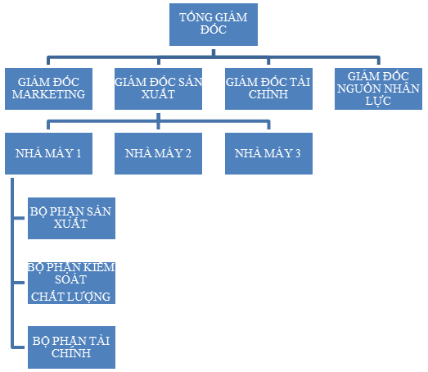
Hình 1. Cấu trúc chức năng của một công ty
Trong những tổ chức định hướng chức năng , thông tin thường đi lên hoặc xuống, ít khi đi ngang giữa các bộ phận chức năng. Cấu trúc chức năng cung cấp cho tổ chức một chuỗi mệnh lệnh rõ ràng theo cấp bậc, cho phép nhân viên chuyên môn hóa theo lĩnh vực mà họ làm tốt nhất. Nó cũng làm cho việc đánh giá nhân viên trở nên dễ dàng dựa vào việc thiết lập trách nhiệm cụ thể và rõ ràng cho từng cá nhân. Với những trị do đó, cấu trúc chức năng được sử dụng phổ biến trong các tổ chức sản xuất cũng như dịch vụ và được sử dụng tại mọi cấp của tổ chức. Cấu trúc chức năng đặc biệt phù hợp với các tổ chức có một sản phẩm hay một sản phẩm chủ đạo bởi vì như vậy mỗi bộ phận sẽ cực kỳ tinh thông trong việc thực hiện một phần của quy trình công nghệ. Tổ chức như vậy sẽ đạt hiệu quả kinh tế cao nhưng thường thiếu mềm dẻo, truyền thông giữa các lĩnh vực khó khăn.
Mặc dù cấu trúc chức năng được sử dụng phổ biến nhưng cấu trúc này được thiết kế chủ yếu là để thuận lợi cho việc quản trị hơn là để cung cấp dịch vụ chất lượng cao cho khách hàng.
2. Hạn chế của cơ cấu theo chức năng
Với chất lượng toàn diện, cấu trúc chức năng có nhiều sự không tương thích như cấu trúc chức năng tách rời nhân viên ra khỏi khách hàng, tạo ra những rào cản chi việc cải tiến quá trình, chia rẽ chức năng chất lượng với chức năng khác của tổ chức.

a.Cấu trúc chức năng tách rời nhân viên ra khỏi khách hàng
Trong cơ cấu tổ chức theo chức năng, có ít nhân viên tiếp xúc trực tiếp với khách hàng hoặc có ít người có ý tưởng rõ ràng rằng công việc họ đang làm có liên quan đến những nhân viên khác trong việc làm hài lòng khách hàng. Cấu trúc chức năng bao bọc nhân viên làm cho họ không học được cách thức làm hài lòng khách hàng. Sự bao bọc đó tạo cho nhân viên một khái niệm chật hẹp về trách nhiệm của bản thân. Mặc dù đôi khi nhân viên muốn giúp đỡ khách hàng nhưng họ không thể, vì họ ít am hiểu về hệ thống công việc của tổ chức. Điều đó thường không thúc đẩy nhân viên làm việc và làm cho họ làm việc kém chất lượng
Hầu hết chúng ta đều đã gặp hiện tượng đó khi chúng ta yêu cầu một tổ chức giúp đỡ và chúng ta thường bị chuyển từ người này sang người khác rất nhiều lần trước khi chúng ta may mắn tìm được người sẽ và có khả năng giúp chúng ta.
Cấu trúc chức năng tập trung vào mối quan hệ báo cáo theo chiều dọc.

b.Tạo ra những rào cản cho việc cải tiến quá trình
Trong cơ cấu tổ chức theo chức năng, các bộ phận được thiết kế theo từng chức năng riêng biệt, trong khi đó hầu hết mọi quá trình hoạt động lại liên quan đến nhiều chức năng khác nhau. Do đó, cơ cấu tổ chức chức năng thiếu sự hợp tác chặt chẽ giữa các bộ phận , chức năng trong một quá trình. Cấu trúc chức năng có vẻ như tạo ra sự phức tạp, những thủ tục lãng phí, chẳng hạn như có công việc được làm lặp đi lặp lại ở nhiều bộ phận khác nhau.
Richard Palermo, phó giám đốc chất lượng và sản xuất tại Xerox, giải thích những vấn đề với cấu trúc chức năng đã nói rằng “ nếu một vấn đề làm buồn phiền công ty và khách hàng của bạn trong nhiều năm, đó là vấn đề của việc tranh cãi giữa các chức năng, nơi mà không có ai kiểm soát toàn bộ quá trình”. Kết quả là “ những người làm việc trong các chức năng khác nhau thường ghét nhau”.

c. Cấu trúc chức năng thường có sự chia rẽ giữa chức năng chất lượng và những chức năng khác.
Trong cơ cấu tổ chức theo chức năng thường có một bộ phận chức năng chịu trách nhiệm về chất lương. Điều đó có thể gửi một thông điệp đến những bộ phận còn lại của một tổ chức rằng có một bộ phận chất lượng riêng. Do đó chất lượng không phải là trách nhiệm của những bộ phận khác. Hơn nữa, nó phá vỡ sự phản hồi thông tin giữa các nhân viên, những việc mà công việc của họ cần được cải tiến. Bộ phận chất lượng có trách nhiệm chung về việc tập hợp thông tin và sử dụng những công cụ thống kê, những công việc mà dường như những bô phận chức năng khác không có khả năng thực hiện. Điều này làm cho việc cải tiến liên tục bị giậm chân tại chỗ.
Những tổ chức theo đuổi chất lượng toàn diện thường vẫn duy trì bộ phận chất lượng, nhưng bộ phận này đóng vai trò như người điều khiển nhân viên, hơn là một nhóm có trách nhiệm chính về chất lượng.
Hồng Nhung

